Государственное учреждение
« школа-гимназия №3 отдела образования акимата города Костаная».

Урок литературного чтения.
Тема урока: Г.Х.Андерсен. Сказка «Русалочка».

Учитель: Клементова Е.А.

Костанай 2013г.
Урок литературного чтения.
4 класс
Тема урока: Г.Х.Андерсен. Сказка «Русалочка».
Цель урока: познакомить со сказкой Андерсена «Русалочка», сделать нравственные выводы на основе анализа сказки.
Задачи:
Образовательные:
-познакомить учащихся со сказкой «Русалочка»;
-расширить представления о жизни и творчестве Г.Х. Андерсена.
Развивающие:
-совершенствовать навыки самостоятельной работы, работы в группах;
-совершенствовать навыки создания монологического высказывания;
-расширить представление о связи литературного творчества с другими видами творчества: художественным творчеством, киноискусством;
-развивать творческие способности учащихся.
Воспитательные:
-формировать умения работать в коллективе;
-прояснить нравственный смысл сказки с целью воспитания гуманизма.
Технология: методика и технология критического мышления (загадка, кластер, проблемный вопрос, чтение с остановками, рыбная кость, синквейн, пейзажи)
Ход урока
Стадия Вызова.
Девиз урока: Нет сказок лучше тех, которые создаёт сама жизнь
А кто же написал эту сказку?
Автора вы узнаете, когда отгадаете автора произведений по их началу
Жил-был принц. И пришло ему время жениться. Он хотел взять себе в жены непременно принцессу, да не какую-нибудь, а самую настоящую… принцесса на горошине
Жила на свете одна женщина. У неё не было детей. А ей очень хотелось ребеночка. Вот пошла она к старой колдунье… Дюймовочка
Кто автор?
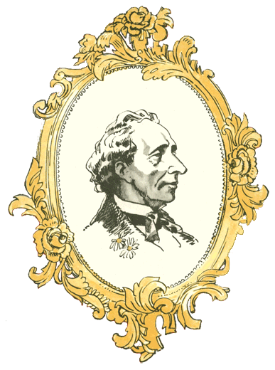

Создатель всемирно известных и всенародно любимых сказок.
Ганс Христиан Андерсен (1805-1875)
В 1956 году была учреждена международная премия имени Г.Х. Андерсена, которую часто называют «Малой нобелевской премией». Присуждается она раз в два года. Поначалу премия Андерсена присуждалась только автору лучшей детской книги, а с 1966 года её выдают ещё и лучшему художнику-иллюстратору. Имя Г.Х. Андерсена носит золотая медаль, которой награждаются лучшие в мире детские писатели и художники-иллюстраторы детских книг. Получить эту медаль так же почётно, как стать Нобелевским лауреатом. День рождения
Г.Х. Андерсена - 2 апреля - С 1967 года стал отмечаться ещё и как Международный день
детской книги
А с каким произведением мы познакомимся?
Какое странное созданье?
Она прекрасно сложена,
И в море или в океане
С волной и пеною дружна.
И дно морское ей знакомо -
В подводном царстве рождена,
Она, мечтой своей влекома,
Частенько плавала одна.
В морской, неведомой пучине,
В раздумьях детских о душе.
Не ведала людской кручины,
Девица взрослая уже.
И не совсем, чтобы девица,
И рыбкой тоже не назвать.
Как все ждала земного принца,
Чтоб с милым счастье испытать Русалочка

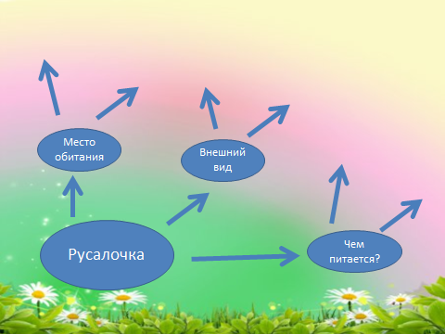
Как вы думаете, могут ли русалки жить с людьми?
Стадия Осмысление.
«Чтение с остановками».
1)Что увидела Русалочка на поверхности?
2)Скажите, как поступит Русалочка?
3)Догадался ли принц о том, кто его спас?
4)Как вы думаете, почему Русалочке хотелось побольше узнать о людях?
5)К кому бы смогла обратиться Русалочка за помощью?
6)Какой выбор сделала Русалочка?
7)Как вы думаете, чем пожертвовала Русалочка ради напитка?
8)Догадались, что произошло с Русалочкой и принцем дальше?
9)Хотел ли принц жениться на Русалочке?
10)Предположите, чем может закончиться сказка?
- Думаю, что после чтения всей сказки, вы сможете ответить на мой вопрос: «Могут ли Русалки жить с людьми?» (ответы детей)
- Давайте оценим поступок Русалки и заполним «Рыбную кость», подняв проблему «Поступка Русалки»
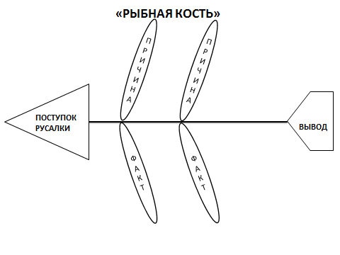
Стадия Рефлексия
Давайте подведем итог нашего урока
- С каким произведением мы познакомились сегодня на уроке?
- Кто автор этой замечательной сказки?
- Понравилась вам сказка?
Давайте напишем Синквейн
1 гр- русалочка
2 гр- принц
3 гр – ведьма
Вспомните, какой вопрос звучал у нас в начале урока?
А теперь откройте дневники и запишите домашнее задание
Я предлагаю вам творческое задание
Напишите эссе на тему «Могут ли русалочки жить вместе с людьми?»
А сейчас оцените результат своей деятельности, на уроке закончив предложение по схеме
Урок для меня показался … коротким\ длинным
На уроке я работал … активно\ пассивно
Своей работой на уроке… я доволен\ недоволен
За урок я… не устал\ устал
Мое настроение стало лучше\ стало хуже
Материал урока был понятен\ непонятен

И в заключении нашего урока я попрошу вас выбрать пейзаж которому соответствует ваше настроение
Спасибо за урок

